SIZMARI HOUSE KARTEPE

2025 SÜRDÜRÜLEBİLİRLİK PERFORMANS RAPORU
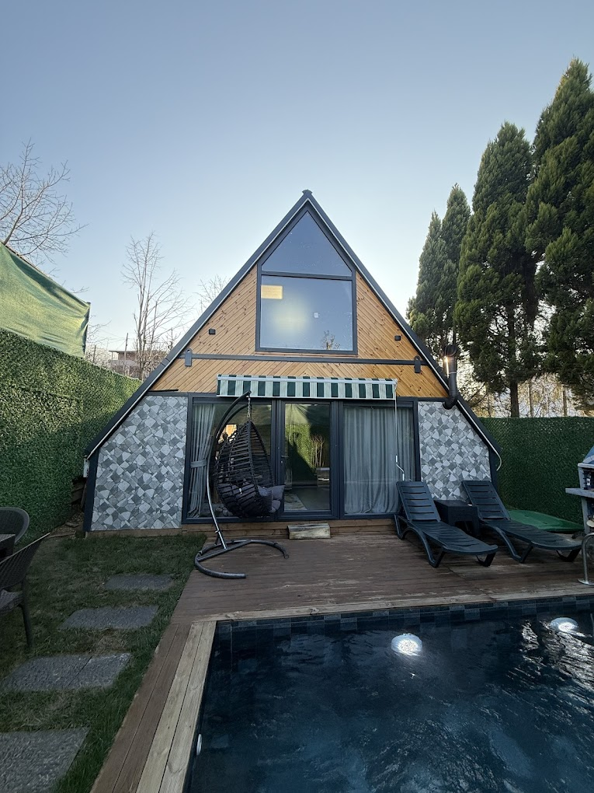

Otel İsmi: SIZMARI HOUSE KARTEPE
Telefon: 0 535 075 19 08
Web Sayfa: https://sizmari.com.tr/
E-mail: info@sizmari.com.tr
Adres: Şirinsulhiye Mah. Doğuş Cad. No:172 Kartepe/Kocaeli
Kategori: -
Sezon: 12 ay açık

Lokasyon:
Tesisimiz çevresinde ve 15dk mesafede göl kenarında ve Kartepe'de bir çok nezih mekanlar bulunmaktadır.
Kartepe Teleferik 2 Km
Kartepe Zirve 6.5 Km
Sapanca Gölü 5 Km
Şehir Merkezi 17 Km
Otoban Çıkışı 8 km
Ormanya 15 dk
Kartepe 5 dk
Açılış Yılı: 2025
En yakın Havalimanı: Sabiha Gökçen Havalimanı
Ulaşım: Toplu Taşıma / Araba Kiralama / Havalimanı Transfer Hizmetleri
Açıklama:
Tesisimiz, üç farklı konseptte konaklama alternatifiyle her zevke hitap ediyor:
Doğanın büyüsünü hissedeceğiniz şirin bir bungalov,
Modern tasarımıyla 1+1 daire,
Ailelere ve geniş gruplara uygun ferah bir 2+1 daire.
Sizmari’de, konuklarımızın keyifli ve rahat bir tatil geçirmesi için tüm detayları düşündük. Tesisimizde ateş çukuru, soğuk ve sıcak havuz seçenekleri, barbekü alanı, klima ve ücretsiz Wi-Fi gibi imkanlar sunuyoruz.
Şehirden uzaklaşarak, Kartepe’nin eşsiz doğasında dingin bir tatil yapmak isteyen misafirlerimiz için, her anı özenle tasarlanmış bir ortam hazırladık. Sizmari’ye adım attığınız anda, hem doğanın huzurunu hem de evinizde hissettiren konforu yaşayabilirsiniz.
Sizmari’de tatil, sadece bir konaklama değil, unutulmaz bir deneyimdir.

TESİSİMİZ
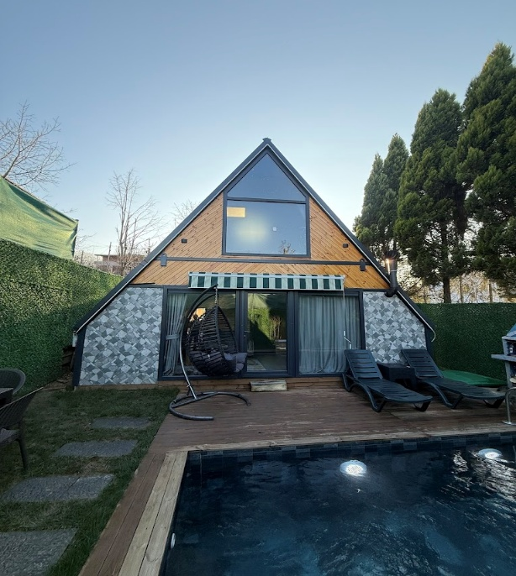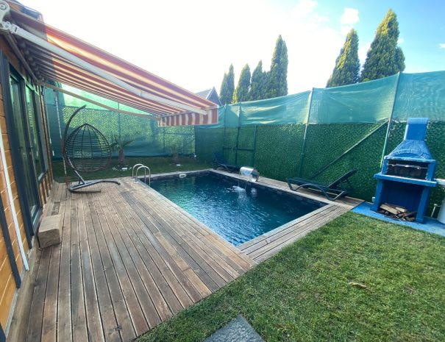
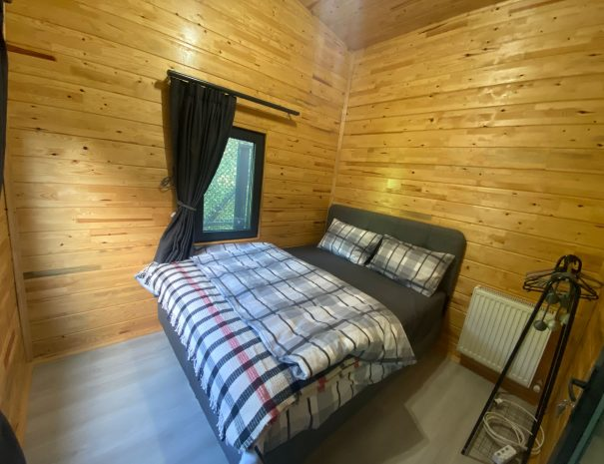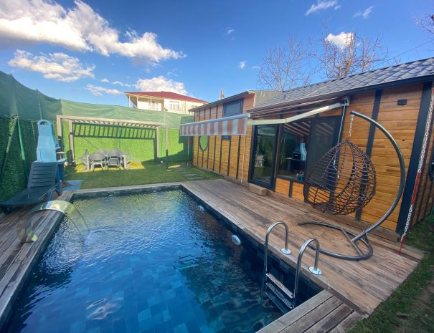
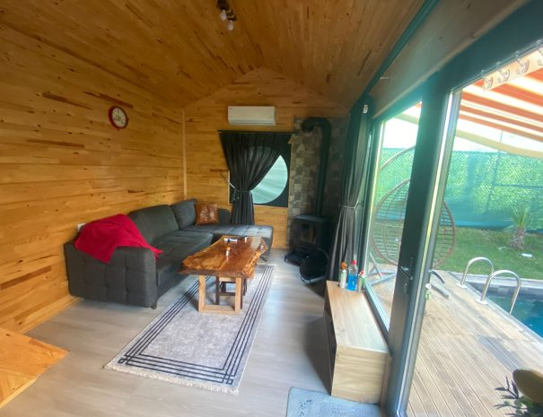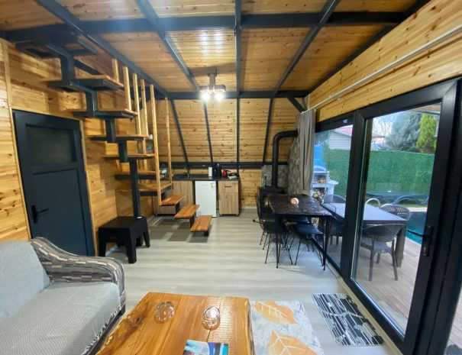
Değerli misafirlerimiz, iş ortaklarımız ve çalışanlarımız,
SIZMARI HOUSE KARTEPE, olarak turizmde sürdürülebilirlik çalışmalarının çevresel ve kültürel
miras üzerindeki olumsuz etkileri en aza indirdiğinin ve sürdürülebilir turizmin getirdiği
sorumlulukların bilincindeyiz.

Gelecek nesiller için daha iyi bir dünya bırakmaya çalışıyoruz. Bu doğrultuda çevresel etkilerin azaltılması, enerji, su ve atık yönetimi, kültürel ve sosyal mirasın korunması, yerel halka
ekonomik ve sosyal olarak fayda sağlama ve çevreyi koruma gibi sürdürülebilirlik kavramı içinde yer alan birçok konuda çalışmalarımıza devam etmekteyiz.

İklim değişikliğinin ve küresel ısınmanın öneminin her geçen gün daha çok hissedildiği günümüz dünyasında üzerimize düşen sorumluluğu en iyi şekilde yerine getirmeyi amaç
edinmekte, çevre bilincinin çalışanlarımız tarafından benimsenmesi için çaba göstermekteyiz.

Sürdürülebilirlik risklerinin etkin biçimde yönetilmesi ve sürdürülebilir büyümenin uzun vadeli stratejilerle sağlanmasına odaklanarak başarımızı her geçen gün arttırmayı hedeflemekteyiz.

Talepleriniz ve geri bildirimleriniz için;
info@sizmari.com.tr
0 535 075 19 08

İŞLETME SAHİBİ
AHMET KERİM ÖZDER

RAPOR HAKKINDA

Sürdürülebilirlik “ekonomik, çevresel ve sosyal faaliyetlere önem vererek gelecek nesillere daha iyi bir yaşam bırakmak” anlamındadır.

Sürdürülebilirlik kapsamında otelimizin sorumlulukları:
Geri dönüşüm ve yeniden kullanım fırsatlarını yaratmak ve değerlendirmek,
Enerji verimliliğini sürekli iyileştirmek ve karbon salınımından dolayı oluşan olumsuz etkiyi minimize etmek,
Su yönetiminin sağlanması,
Kültürel ve sosyal mirasın korunması,
Yerel halka ekonomik ve sosyal olarak fayda sağlama,
Neden olunan her türlü çevresel etkiyi azaltmak temel noktalarında şekillenmektedir.

2025 sürdürülebilirlik raporu;
Otelimizin çevresel, sosyal ve ekonomik performans değerlendirmesini,
Bu performansı artırmak adına belirlenen hedefleri,
Bu hedeflere ulaşmak için izlenecek strateji ve süreci,
Karşılaşılabilecek olası riskleri ve çözüm önerilerini,
Ekolojik dengeye katkıda bulunabilmeyi,
Çevreye etki edecek olumsuzlukları ve tehlikeleri minimize etmeyi ve gereken önlemleri almayı,
Performans sonuçlarını en üst düzeyde tutma çalışmalarını içermektedir.

VİZYONUMUZ
SIZMARI HOUSE KARTEPE olarak vizyonumuz, dünya çapında tanınan bir konaklama markası olmak ve her misafirimizin hayatında unutulmaz anılar yaratmak için sürekli olarak ileriye doğru ilerlemektir. Misafirlerimize lüks, konfor ve samimi bir atmosfer sunarak, seyahatlerini sadece bir konaklama deneyimi değil, aynı zamanda bir yaşam tarzı haline getirmelerini sağlamak istiyoruz. Mükemmel hizmetimiz, sürdürülebilirlik ilkesi ve sürekli iyileştirme çabalarımızla, SIZMARI HOUSE KARTEPE olarak her zaman öncü bir konumda olmayı ve misafirlerimizin beklentilerini aşmayı amaçlıyoruz.

MİSYONUMUZ
SIZMARI HOUSE KARTEPE olarak misyonumuz, her müşterimize kişiselleştirilmiş, benzersiz ve unutulmaz bir konaklama deneyimi sunmaktır. Müşteri memnuniyetini en üst düzeyde tutmak için yüksek kaliteli hizmet sunmayı taahhüt ediyoruz. Çalışanlarımızı sürekli olarak eğiterek, misafirlerimize sıcak ve samimi bir ortamda hizmet verme konusundaki becerilerini geliştirmelerine yardımcı oluyoruz. Ayrıca, çevreye ve topluma karşı sorumluluklarımızı yerine getirirken sürdürülebilirlik ilkesine bağlı kalarak, etkilerimizi en aza indirmeye çalışıyoruz.

POLİTİKALARIMIZ
SÜRDÜRÜLEBİLİRLİK POLİTİKASI
Günümüzde yaşamımıza sağlıklı, refah seviyesi yüksek bir şekilde devam edebilmemiz; dünyamızın ve bulunduğumuz coğrafyanın kaynaklarını doğru kullanmamıza, kültürel mirasımızı koruyarak ve tanıtarak gelecek nesillere taşımamıza yani sürdürülebilir bir hayatı benimsememize bağlıdır.
SIZMARI HOUSE KARTEPE, sürdürülebilir gelişime ve değer yaratmaya derinden bağlı kalarak gezegene ve topluma geri vermede aktif bir rol oynar. Bu kapsamda, SIZMARI HOUSE KARTEPE geleceğe yönelik hedefleri için dört ana konu belirlemiştir: Çalışanlarına destek olmak, karar alma süreçlerinde müşterileri dikkate almak, iş ortaklarıyla birlikte inovasyon yapmak, yerel halkla birlikte hareket etmek.
Ayrıca, SIZMARI HOUSE KARTEPE gıda tarafında israf azaltıcı önlemleri, yerel üretimi ve geri dönüşümü desteklemiş; tesis binalarında çevre dostu bir su, enerji ve atık yönetim sistemi uygulamayı benimsemiştir. SIZMARI HOUSE KARTEPE olarak bizler de sürdürülebilir kalkınmayı küresel bir strateji ile çok uzun yıllardır yürüten SIZMARI HOUSE KARTEPE Ailesinin bir parçası olmaktan sonsuz gurur duyuyor, değişim için otelimizin bütün alanlarında çevresel, sosyal, kültürel, ekonomik, kalite, insan hakları, sağlık ve güvenlik konularında aksiyonlar alıyoruz. Sürdürülebilirlik uygulamalarımız ve taahhütlerimiz kapsamında;
- SIZMARI HOUSE KARTEPE olarak evrensel sürdürülebilir gelişme için belirlediği taahhütlerin çoğunu yerine getirmeyi amaçlıyoruz.
- 2025 senesi itibari ile uluslararası GSTC (Global Sustaiable Tourism Council) Endüstri Kriterlerini uygulamaya başlayarak, sektördeki “Sürdürülebilir Turizm Sertifikası” sahibi otellerden biri olmayı amaçlıyoruz.
Etkin bir şekilde atık yönetim sistemi uyguladığımız otelimizde 2024 yılında “T.C. Sıfır Atık Serfikası”na sahip olduğumuzu gururla paylaşmak isteriz. Ayrıca; gelecek nesillere temiz ve yaşanabilir bir dünya bırakmak için çevre ile ilgili bütün yasal prosedürleri ve daha fazlasını yerine getirmekten; buna ek olarak bütün paydaşlarımıza bu bilinci aşılamak için aksiyonlar almaktan büyük memnuniyet duyarız. Aşağıdaki aksiyonları gerçekleştirerek yukarıdaki sürdürülebilirlik taahhüdümüzü desteklemek üzere çalışmaya devam ediyoruz:
- Otelimizde, tüm farklılıklarımıza saygı gösterir; bütün çalışanlarımızın sağlık, güvenlik ve refahlarını sağlar; kariyer ve kişisel gelişimlerine destek oluruz.
- Otelimizde, çocuklar ile ilgili şüpheli eylemlere şahit olunduğunda ivedi aksiyonlar alırız.
- Tüm alanlarımızda atıkların kaynağına, gruplarına ve tehlike sınıflarına göre etkin şekilde ayrıştırılmasına özen gösteririz.
İstanbul’un en merkezi konumunda olmaktan duyduğumuz gurur ile ülkemizin kültürüne sahip çıkarak misafirlerimizin civardaki alanları daha iyi deneyimlemesine destek olmak için onları bilinçlendirici aksiyonlar alırız.
- Satın alma yaptığımız paydaşlarımızın çevre dostu, yöresel, etik değerlere önem veren; yerli ve yerel üretim/ hizmet sağlayıcısı olmasına dikkat ederiz.
- Sosyal sorumluluk bilinciyle, komşularımıza ve Sivil Toplum Kuruluşlarına destek olur katma değer yaratan projeler geliştiririz.
Sürdürülebilir bir dünya için birlikte çıktığımız bu yolculukta tüm paydaşlar olarak hepimizin bir görevi olduğuna inanıyor, yukarıda belirttiğimiz çalışmalarla sınırlı kalmaksızın sektörümüzün arz kaynakları olan doğal, kültürel ve sosyal unsurları koruma-kullanma dengesini göz önünde bulundurarak sürdürülebilir kalkınma adına gerekli aksiyonları alacağımızı taahhüt ediyoruz.

Ayrıca ‘Çevre Koruma Ve Atık Yönetim Politikası, Çocuk Hakları Politikası, Enerji Verimliliği Politikası, Kadın Hakları Ve Cinsiyet Eşitliği Politikası, Sürdürülebilir Satın Alma Politikası, İnsan Kaynakları Politikası, Sosyal Sorumluluk Politikası, İş Sağlığı Ve İşçi Güvenliği Politikası, Kültürel Sürdürülebilirlik Politikası, Kalite Politikası, Tacizi Ve Ayrımcılığı Önleme Politikası’ gibi politikalarımız web sitemizde paydaşlarımıza, çalışanlarımıza, misafirlerimize ve yerel halka açık bir şekilde yayınlandı.
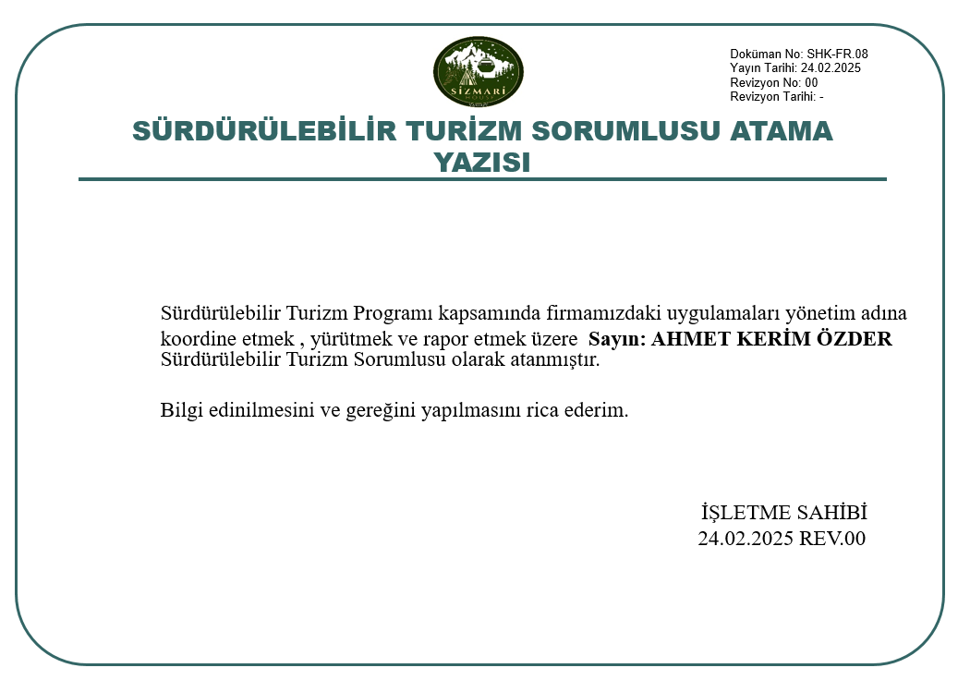
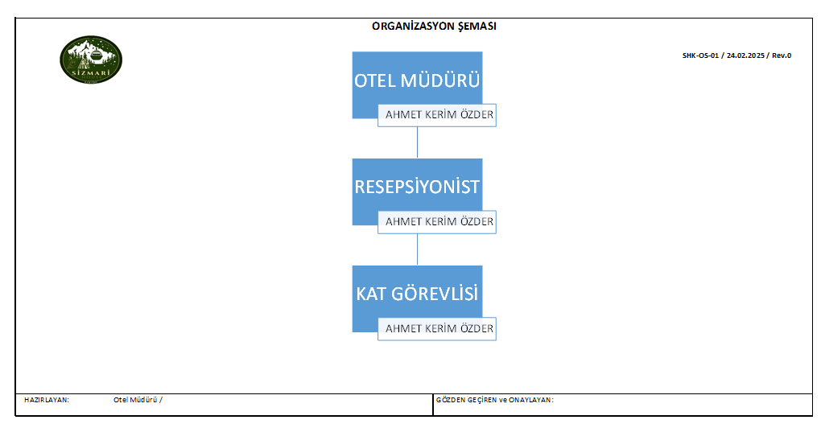

MİSAFİR MEMNUNİYETİ
Tesisimizde yürütülen her hizmet “Misafir Memnuniyeti” prensibine dayalıdır. Misafirlere güler yüzlü davranmak, onların istek ve şikâyetlerini dinleyip çözüm odaklı olmak, yetkileri dahilinde personelimizin amaçlarındandır.
SIZMARI HOUSE KARTEPE olarak, misafirlerimizin keyifli, huzurlu ve güvenli bir tatil geçirmeleri için; rezervasyon aşamasından başlayıp tatilin bitmesinden sonra da devam edecek her türlü özel istek ve şikâyetleri, ücretsiz olarak, yasal kurumlar ve tedarikçi firmalara olan yükümlülükler çerçevesinde,
- Tarafsız ve dürüst bir yaklaşımla, hiçbir ayrım gözetmeksizin önem verip kayıt altına alarak çözüm sürecini başlatacağımızı,
- Misafirlerimizi şikayet ve isteklerini iletebilecekleri her iletişim yolunun her zaman açık ve iletişime hazır olacağını
- Misafir odaklı şikayet ve istek yönetim sistemimizin üst yönetimden başlayarak her çalışanın aynı hassasiyet içerisinde olmalarını amaçlayan, farkındalık ve bilinci artıracak eğitimler yapmayı
- Taahhüt edilen hizmet dışında hizmet alarak şikâyetçi olan misafirlerimizin maddi veya manevi zararının karşılanacağını
- İstek ve şikâyetleri koşullar çerçevesinde ve misafir memnuniyetlerinin ihtiyaç duyduğu süre içinde inceleyerek sonuçlandırıp misafirlerimize bilgi vereceğimizi
- Misafirlerimizin bizimle paylaşmış oldukları bu deneyimlerini iyileştirmeyi ve devamlı geliştirmeyi hedefleyip, bu hedefe ulaşmak için her türlü kaynağı sağlayacağımızı
- İstek ve şikâyet sürecinde gizlilik ilkesinden sapmayacağımızı taahhüt ederiz.
Enerji Yönetimi
En temel unsurlarımızdan biri olan Enerji Politikamızın iklim değişikliği ile mücadele ve döngüsel ekonomi hedefleri doğrultusunda dizayn edilmesini ön görüyoruz. Bu nedenle temiz enerji teknolojilerine yatırımların yönlendirilmesi sadece çevrenin korunması değil aynı zamanda misafirler için de olumlu bir adımdır.
Bu kapsamda;
Doğal kaynak tüketiminin azaltılmasına yönelik çalışmalarla hedeflere ulaşma oranları rakamsal olarak takip edilmekte ve elektrik, su, doğalgaz, motorin ve LNG tüketimindeki azalmalar tespit edilmektedir.
• Kombi sistemlerinde eko panel kullanılmaktadır. Kullanılan eko panel sayesinde ayarlatılan sıcak su seviyesine ulaşıldığında sistem otomatik kapanmaktadır. Bu sayede elektrik ve doğalgaz kullanımı minimum seviyeye ulaşıyor.
• Elektrik dağıtım firmasından alınan enerjinin %5 ‘i yeşil enerji kaynaklıdır.( Güneş
panellerinden elde edilmiştir)
• Kullanılan ısı pompalarının küçük olmasından dolayı elektrik tüketimi minimum seviyededir.
• Aydınlatmalarda LED kullanılmaktadır.
• Isıtma ve soğutma cihazlarının yerleşimi enerji verimliliğini azaltmayacak şekilde planlanmaktadır.
• Enerji tüketimi ile ilgili talep edilen cihazların A++ sınıfı ürün grubu olması tercih edilmektedir.
• Odalarda kartlı sistem kullanılmaktadır.
• Gün ışığından maksimum yararlanmak adına lobby restaurant ve bar alanında vitrin cam kaplama uygulaması yapılmıştır.
• Katlarda kullanılan ışık sayısı, kademeli olarak azaltılmıştır. Loş ışık kullanılmaktadır.
• Enerji Tüketimi ile ilgili hedefler Hedefler Tablosu’nda yer almaktadır.

Su Yönetimi
Sağlık, hijyen ve misafir memnuniyeti konularından ödün vermeden genel su tüketimini azaltmak
amacıyla su tasarrufu sağlayan donanımlar kullanılmaktadır. Misafir odalarında su tasarrufu ile ilgili bilgilendirici kartlar bulunuyor. Çalışanlarımızı ise bu konuda yapılan toplantılar ve eğitimlerle sürekli olarak bilgilendiriyoruz.
SIZMARI HOUSE KARTEPE olarak,
• Oda içerisinde kullanılan WC'lerde çift hazneli sifon sistemi kullanılmaktadır.
• Musluklar düzenli olarak temizlenmektedir.
• Mutfakta bulaşıklar akan suyun altında değil daldırma yöntemiyle ön temizleme işlemi yapılmaktadır.
• Su tasarrufu sağlayacak duş başlıkları kullanılmaktadır.
• Hidrofora işlenen modül sayesinde misafir yoğunluğuna göre su pompaları devreye girmekte. Bu sayede sürekli çalışması önlenmiş ve gereksiz elektrik ve su kullanımı önlenmiştir.
• Su tüketiminin önüne geçmek için hidroforda standart olarak 5 bar ayarlanmış su basıncını 3,5 bara düşürerek su basınç ayarı düzenlenmiştir.
• Personellerimize gereksiz su kullanımı yapmaması konusunda düzenli olarak bilgilendirmeler yapılmaktadır.
• Odalarda ve genel kullanım alanlarında kaçak, sızıntı veya herhangi bir arıza olup olmadığı düzenli kontrol ile tespit edilmektedir.
• Su tüketimini azaltmak için planlanan çalışmalarımız Hedef Tablosunda yer almaktadır.

Atık Yönetimi
İşletmemizde Gıda atığı da dahil olmak üzere atıklar ölçülür, atığı azaltma, azaltmanın mümkün
olmadığı durumlarda yeniden kullanma veya geri dönüştürme mekanizmaları mevcuttur. Herhangi bir atık bertarafının yerel/bölgedeki nüfus veya çevre üzerinde olumsuz bir etkisi yoktur. İşletmemiz, katı atık yönetim prosedürü oluşturmuştur. Prosedür, atık üretiminin düzenli ölçülmesini, izlenmesini, atıkların azaltılmasını, yeniden kullanımını, geri dönüşümü ve atık bertarafını içermektedir.
• Katı atıklar, gıda, geri dönüşebilir, zehirli/tehlikeli ve organik gibi türlerine göre ayrıştırılmakta, ayrıştırılırken geri dönüşüm ve yeniden kullanım durumları gözetilmektedir.
• İşletmemiz atık yönetimi konusunda çalışanlarını ve paydaşlarını bilgilendirmekte ve yönlendirmektedir,
• Ayrıştırılan katı atıklar yetkili / lisanslı firmalar tarafından alınmaktadır. Kayıtları tutulmaktadır.
• Gıda atıkları da dahil olmak üzere katı atıklar türe göre ölçülmekte ve misafir*geceleme olarak hesaplanmakta ve raporlanmaktadır.
• İşletmemiz, atık oluşumunun yüksek olduğu faaliyetleri ve risk alanlarını belirlemiştir.(Örnek; mutfak, odalar, restoran, ortak alanlar gibi)
• Gıda atıklarını ve israfı azaltmak için faaliyetler planlamakta ve uygulamaktadır.
• Katı atık bertarafının yerel nüfus veya çevre üzerinde olumsuz bir etkisi yoktur.
• Katı atık yönetimi ile ilgili "Sıfır Atık Yönetmeliği" mevzuatına uyum sağlanmaktadır.
• Tesisimizde atıklarımız kaynağında ayrıştırma yapmaktadır. Tehlikeli/Tehlikesiz türlerine uygun
depolama alanları oluşturulmuştur.
• Odalarımızda, katlarımızda, genel alanlarda ve ofislerimizde atık ayrıştırma kutularımız bulunmaktadır.
• Talimatlar, prosedürler, iç yazışmalar ve yapılan güncellemeler whatsapp gurplarından departmanlara duyurulmaktadır.
• Genel alan tuvaletlerinde, personel el yıkama lavabo ve tuvaletlerde tekrar doldurulabilir sabunluklar kullanılmaktadır.
• Mümkün olduğu kadar tek kullanımlık kahvaltılık ürünler yerine büyük ambalajlı kutu ve kova ürünler satın alınarak ambalaj atığı engellenmektedir.
• Kızartma sonucu çıkan bitkisel atık yağlar, teslim edilmek üzere geçici tehlikeli atık alanında bekletildikten sonra lisanslı kuruluşa geri dönüştürülmek üzere teslim edilmektedir.

KARBON AYAK İZİ YÖNETİMİ
Karbon ayak izi, birim karbondioksit cinsinden ölçülen, üretilen sera gazı miktarı açısından insan faaliyetlerinin çevreye verdiği zararın ölçüsüdür ve iki ana parçadan oluşur: doğrudan (birincil) ayak izi ve dolaylı (ikincil) ayak izi. Birincil ayak izi, Enerji tüketimi ve ulaşım (söz gelimi araba ve uçak) dahil olmak üzere fosil yakıtlarının yanmasından ortaya çıkan doğrudan CO2 emisyonlarının, ikincil ayak izi ise kullandığımız ürünlerin tüm yaşamın döngüsünden bu ürünlerin imalatı ve en sonunda bozulmalarıyla ilgili olan dolaylı CO2 emisyonlarının ölçüsüdür.
İşletmemizde karbon salınımının başlıca kaynakları; elektrik tüketimi, doğalgaz tüketimi, klima gaz şarjı, otelde üretilen atıkların dönüştürülmesi için kullanılan enerji tüketimi, otelde kullanılan araçların ve jeneratörün petrol ürünlerin tüketimi ve temizlikte kullanılan enerji tüketimidir.
Sera Gazı ve Karbon ayak izini azaltma faaliyetlerimiz;
• Gıda alımlarında israfı önlemek adına yeteri kadar alım yaparak bozulma, çürüme ve çöpe atılma riskine karşı önlem alınmaktadır.
• Kâğıt, cam ve plastik atıklarını yerinde ayırarak geri dönüşüme ve tekrar kullanılmasına destek olmaktayız.
• Tüm elektronik ürünler bozuluncaya kadar kullanılmaya devam etmektedir.
• Gereksiz ve ihtiyaç dışı satın alımlar yapılmamaktadır.
• Kullanılmayan aydınlatmaların kapatılmasına özen gösterilir ve duyarlı davranılır.
• Sıcak/soğuk havanın tutulması adına odalarda black out perde kullanılır.
• Satın alımlarda toplu alımlar yapılır.
• TV kanallarının listesinin dijital olarak görüntülenmesi



Kimyasal Yönetimi
Tesiste kullanılan temizlik ve dezenfeksiyon kimyasalları departmanlara göre farklı alanlarda depolanıp, depoların sorumluluğu departmanlara aittir.
Toplu kimyasal alımı ile ayrıca çıkabilecek kimyasal atık miktarı da azaltılmaktadır.
ELEKTRİK-SU-ENERJİ TÜKETİMLERİ
Tesisimiz 2025 Yılı Şubat ayında faaliyet göstermeye başlamış olup, tüketim miktarlarına göre misafir geceleme tüketimleri takip edilecektir.

SU RİSK HARİTASI
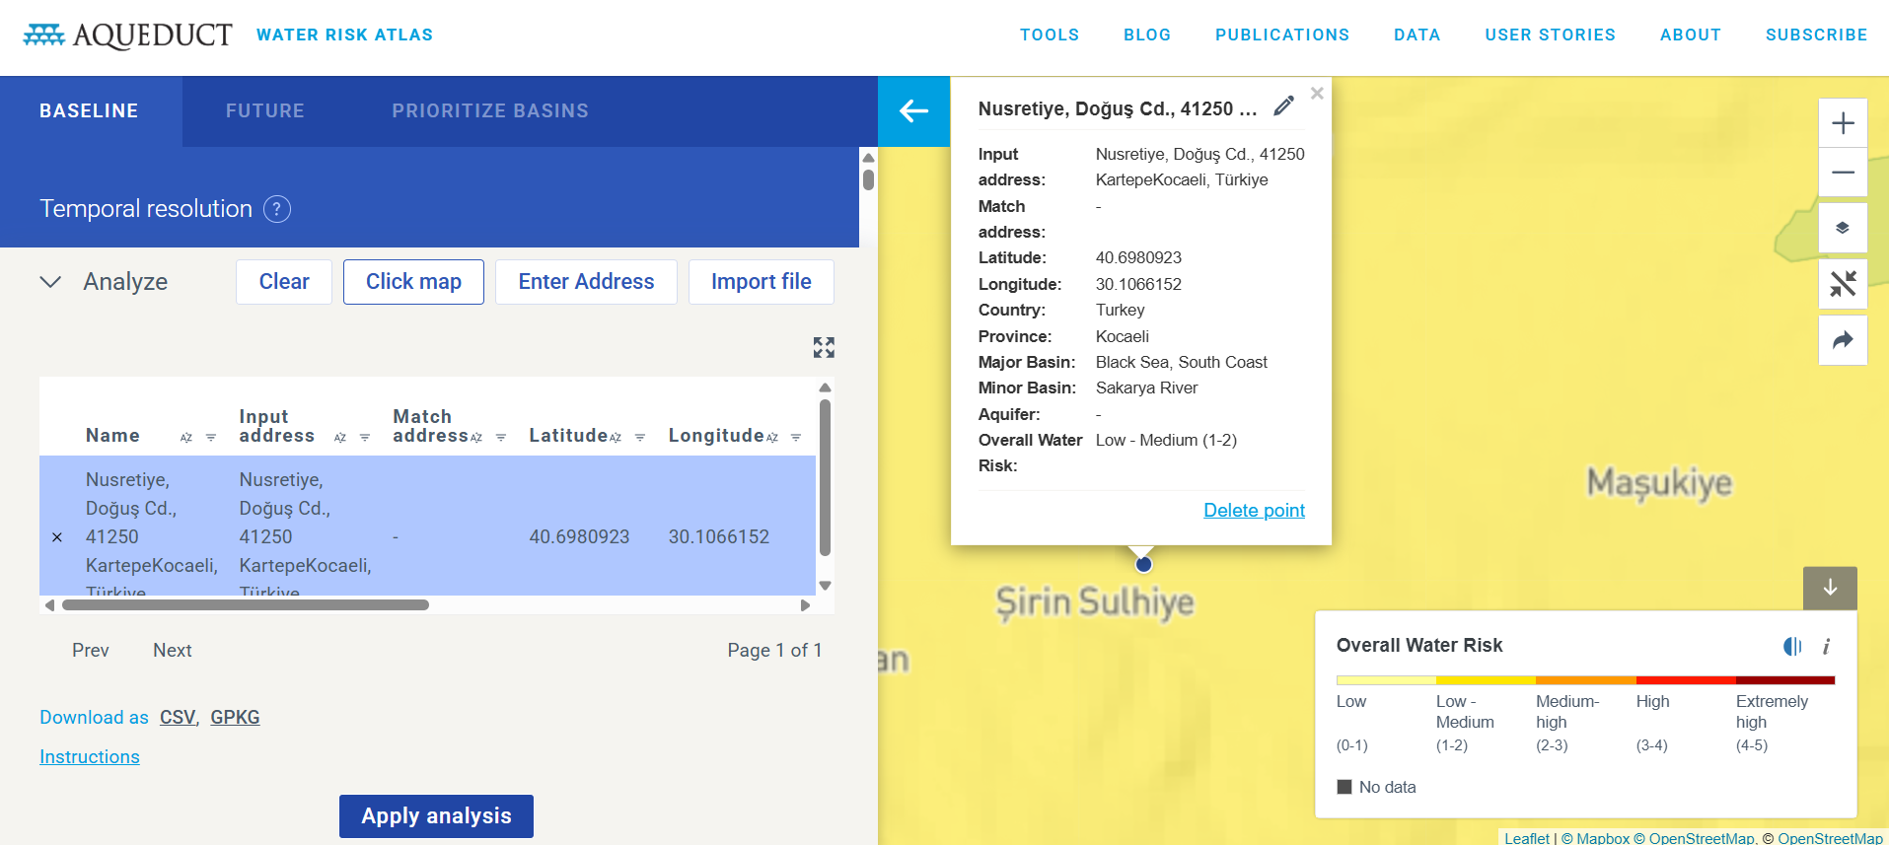

ÇEVRE PERFORMANS HEDEFİ
- Yenilenebilir enerji kaynaklarından daha fazla yararlanmak için gerekli çalışmalara devam edeceğiz.
- Çevresel etkileri düşürülmüş ve enerji verimliliği yüksek cihazlar almaya devam edeceğiz.
- Her yıl tüketimlerimizi azaltmak için personelimizi bilinçlendirmeye devam edeceğiz.
- Su tüketimimizi ortalama 0,10m³/geceleme İndirmeyi hedeflemekteyiz.
ÇEVRESEL KONULAR
Otelimiz için çevre politikası güncellenmiş ve çalışmalarımız bu politika çerçevesinde, çevreye olan etkimizi minimuma çekmeyi hedefleyerek sürdürülmüştür.
- Su ve enerji tasarrufu konusunda personel alanlarına bilgilendirme yazıları asılmış ve personellerimize eğitimler verilmiştir.
- Çevresel konularda personellerimize eğitimler verilmekte, atık ayrışımları yapılmakta, enerji ve su ve tasarrufu konusunda farkındalık artırılmaktadır.
- Otelimizde satın alması yapılan makine-ekipmanlarda, satın alma politikası çerçevesinde A sınıfı ürünler satın alınmasına özen gösterilmektedir.
- Atık miktarını azaltmak amacıyla satın alınacak yiyecek ve içecek ürünlerinin mümkün olduğunca yerel tedarikçilerden ve büyük ambalajlı alımına özen gösterilmektedir.

Yasal Uyum;
- SIZMARI HOUSE KARTEPE olarak tüm yasal yükümlülüklerimizi biliyor ve yeni mevzuatları takip ediyoruz.
- Oluşturduğumuz SHK-TB.04 YASAL UYUM VE DIŞ KAYNAKLI DOKÜMANLAR TABLOSU ile yasal gerekliliklerin takibini yapıyoruz.
Atık Su;
- Tesisimizden çıkan atık su evsel olması sebebi ile İSU izni ile Belediye kanalizasyonuna gönderilmektedir.
- Gerekli tüm yasal işlemler yapılmış ve dosyalanmıştır.
PERSONEL HAYATI
Çalışanların yetkinlikleri, işletmelerin sürdürülebilirlik hedeflerine ulaşmasında önemli bir faktördür. Bu nedenle, işletmeler çalışanların sürdürülebilirlik konusunda bilinçli olmalarını sağlamak için eğitim programları düzenleriz. Bu eğitimler, sürdürülebilirlik kavramını anlamalarına, sürdürülebilir iş uygulamalarını tanımalarına ve sürdürülebilirliğin işletmenin faaliyetlerine nasıl entegre edilebileceğine ilişkin bilgi ve becerileri edinmelerine yardımcı olur.
• Genç ve kadın çalışanların sektörde olmasını destekliyoruz.
• Dinamik hizmet anlayışımız ile genç çalışanlarımızın istihdamına özen göstererek, her yıl arttırmayı hedeflediğimiz lise/üniversite stajyerlerimizin olumlu katkılarını her daim hissediyoruz.
• Stajyer öğrencilerimizi tüm hassasiyetimizle eğiterek sektöre kazandırmak ve başarılı olan öğrencilerimizin otelimizde istihdamını sağlamak için çabalıyoruz.
• Kadın çalışan sayısının arttırılması ve yerel istihdamın desteklenmesi başlıca hedeflerimiz arasında yer almaktadır.
• Personellerimiz İş Güvenliği, Hijyen ve Sanitasyon Eğitimi, Sürdürülebilirlik Eğitimi konularında uzman kişilerden eğitim almış ve sertifikalandırılmıştır.
• Otelimiz, çalışanlarına eşit fırsatlar sunmayı ve cinsiyet dengesini önemsemeyi amaç edinmiştir. Bu doğrultuda, çalışanlarımızın yeteneklerine ve deneyimlerine bağlı olarak işe alınmaları sağlanmakta, cinsiyet ayrımcılığına asla izin verilmemektedir.
• Müşterilerimiz ve çalışanlarımızın mutluluğu bizim önceliğimizdir.
• Her zaman olduğu gibi, hizmet kalitemizi yükseltmek için çaba sarf etmeye devam edeceğiz. Bu sayede personellerimize teşvik ve motivasyon sağlamaktayız.
• Personellere ücretsiz konaklama için yer imkânı sunuyoruz. Konaklama yaptıkları lojmanda elektrik, su, doğalgaz, internet ve yemek hizmetlerini ücretsiz olarak karşılıyoruz.
• Personel alanlarında dilek, öneri ve şikâyet kutusu koyulmuştur. Bu kutunun anahtarı üst yönetimde olup, personelin dilek, şikâyet ve önerilerinin bu şekilde üst yönetime ulaştırılması kolaylaştırılmıştır.

Çamaşırhane Kullanımı
• Çamaşırlarımız anlaşmalı olduğumuz kuru temizleme şirketi aracılığıyla temizlenmektedir..

Kariyer Yönetimi

• Turizm öğrencilerinin çalışma tecrübesi kazanmaları adına staj imkânı yaratıyoruz.

Yeni Yıl Kutlaması
SIZMARI HOUSE KARTEPE ailesi olarak en güzel dilekleri paylaşarak yeni yıl kutlamaları gerçekleştiririz.

Doğum Günü Kutlaması
Her ay, personellerimizden o ay doğanların doğum günleri için doğum günü kutlaması yapılmaktadır.

RİSKLİ ÇALIŞAN GRUBUMUZ
65 yaş üstü personellerimiz (mevcut değil)
Engelli personellerimiz (mevcut değil)
Azınlık Personellerimiz (mevcut değil)
Kronik rahatsızlığı olan personellerimiz (mevcut değil)
Kadın çalışanlarımız (mevcut değil)
Stajyerlerimiz (dönemsel mevcut)
Emekli personellerimiz (mevcut değil)
Hükümlü personellerimiz (mevcut değil)

Kadın Çalışan Sayısı | Erkek Çalışan Sayısı | Engelli Çalışan Sayısı | Stajyer Sayısı
0 | 1 | - | Dönemsel

KÜLTÜREL MİRASIN SUNULMASI
Kültürel mirasın sunulması: Otelimiz, yerel halkının fikri mülkiyet haklarına saygı gösterir. Geleneksel ve çağdaş yerel kültürün otantik unsurları tasarımımızda, dekorasyonda değerlendirir.
Eserler: Otelimiz, tarihsel ve arkeolojik eserleri alıp satmaz, ticaretine aracılık etmez ve bunları sergilemez.
Sürdürülebilir yerel gastronominin tanıtımı: Otelimiz yerel ürünlerin tanıtılması ve tüketimine öncelik vermektedir. Tüm faaliyetlerinde gastronomide sürdürülebilirliği sağlamak için yenilikçi ve yaratıcı uygulamalar ortaya koymaktadır.

WEB SİTESİNDE VE LOBİ ALANINDA TARİHİ YERLER İLE İLGİLİ BİLGİLENDİRMELER YAPILMAKTADIR.

SÜRDÜRÜLEBİLİRLİK UYGULAMALARI
Odalarda ve ortak alanlar da elektrik, su, atık ve karbon ayak izini azaltmaya yönelik çeşitli sürdürülebilirlik çalışmalarımız görsellerde ki gibidir. Bu çalışmalara ek olarak çeşitli hedeflerimiz bulunmaktadır.

SOSYAL SORUMLULUK
SIZMARI HOUSE KARTEPE olarak TEMA VAKFI’na 2 adet fidan bağışında bulunduk.
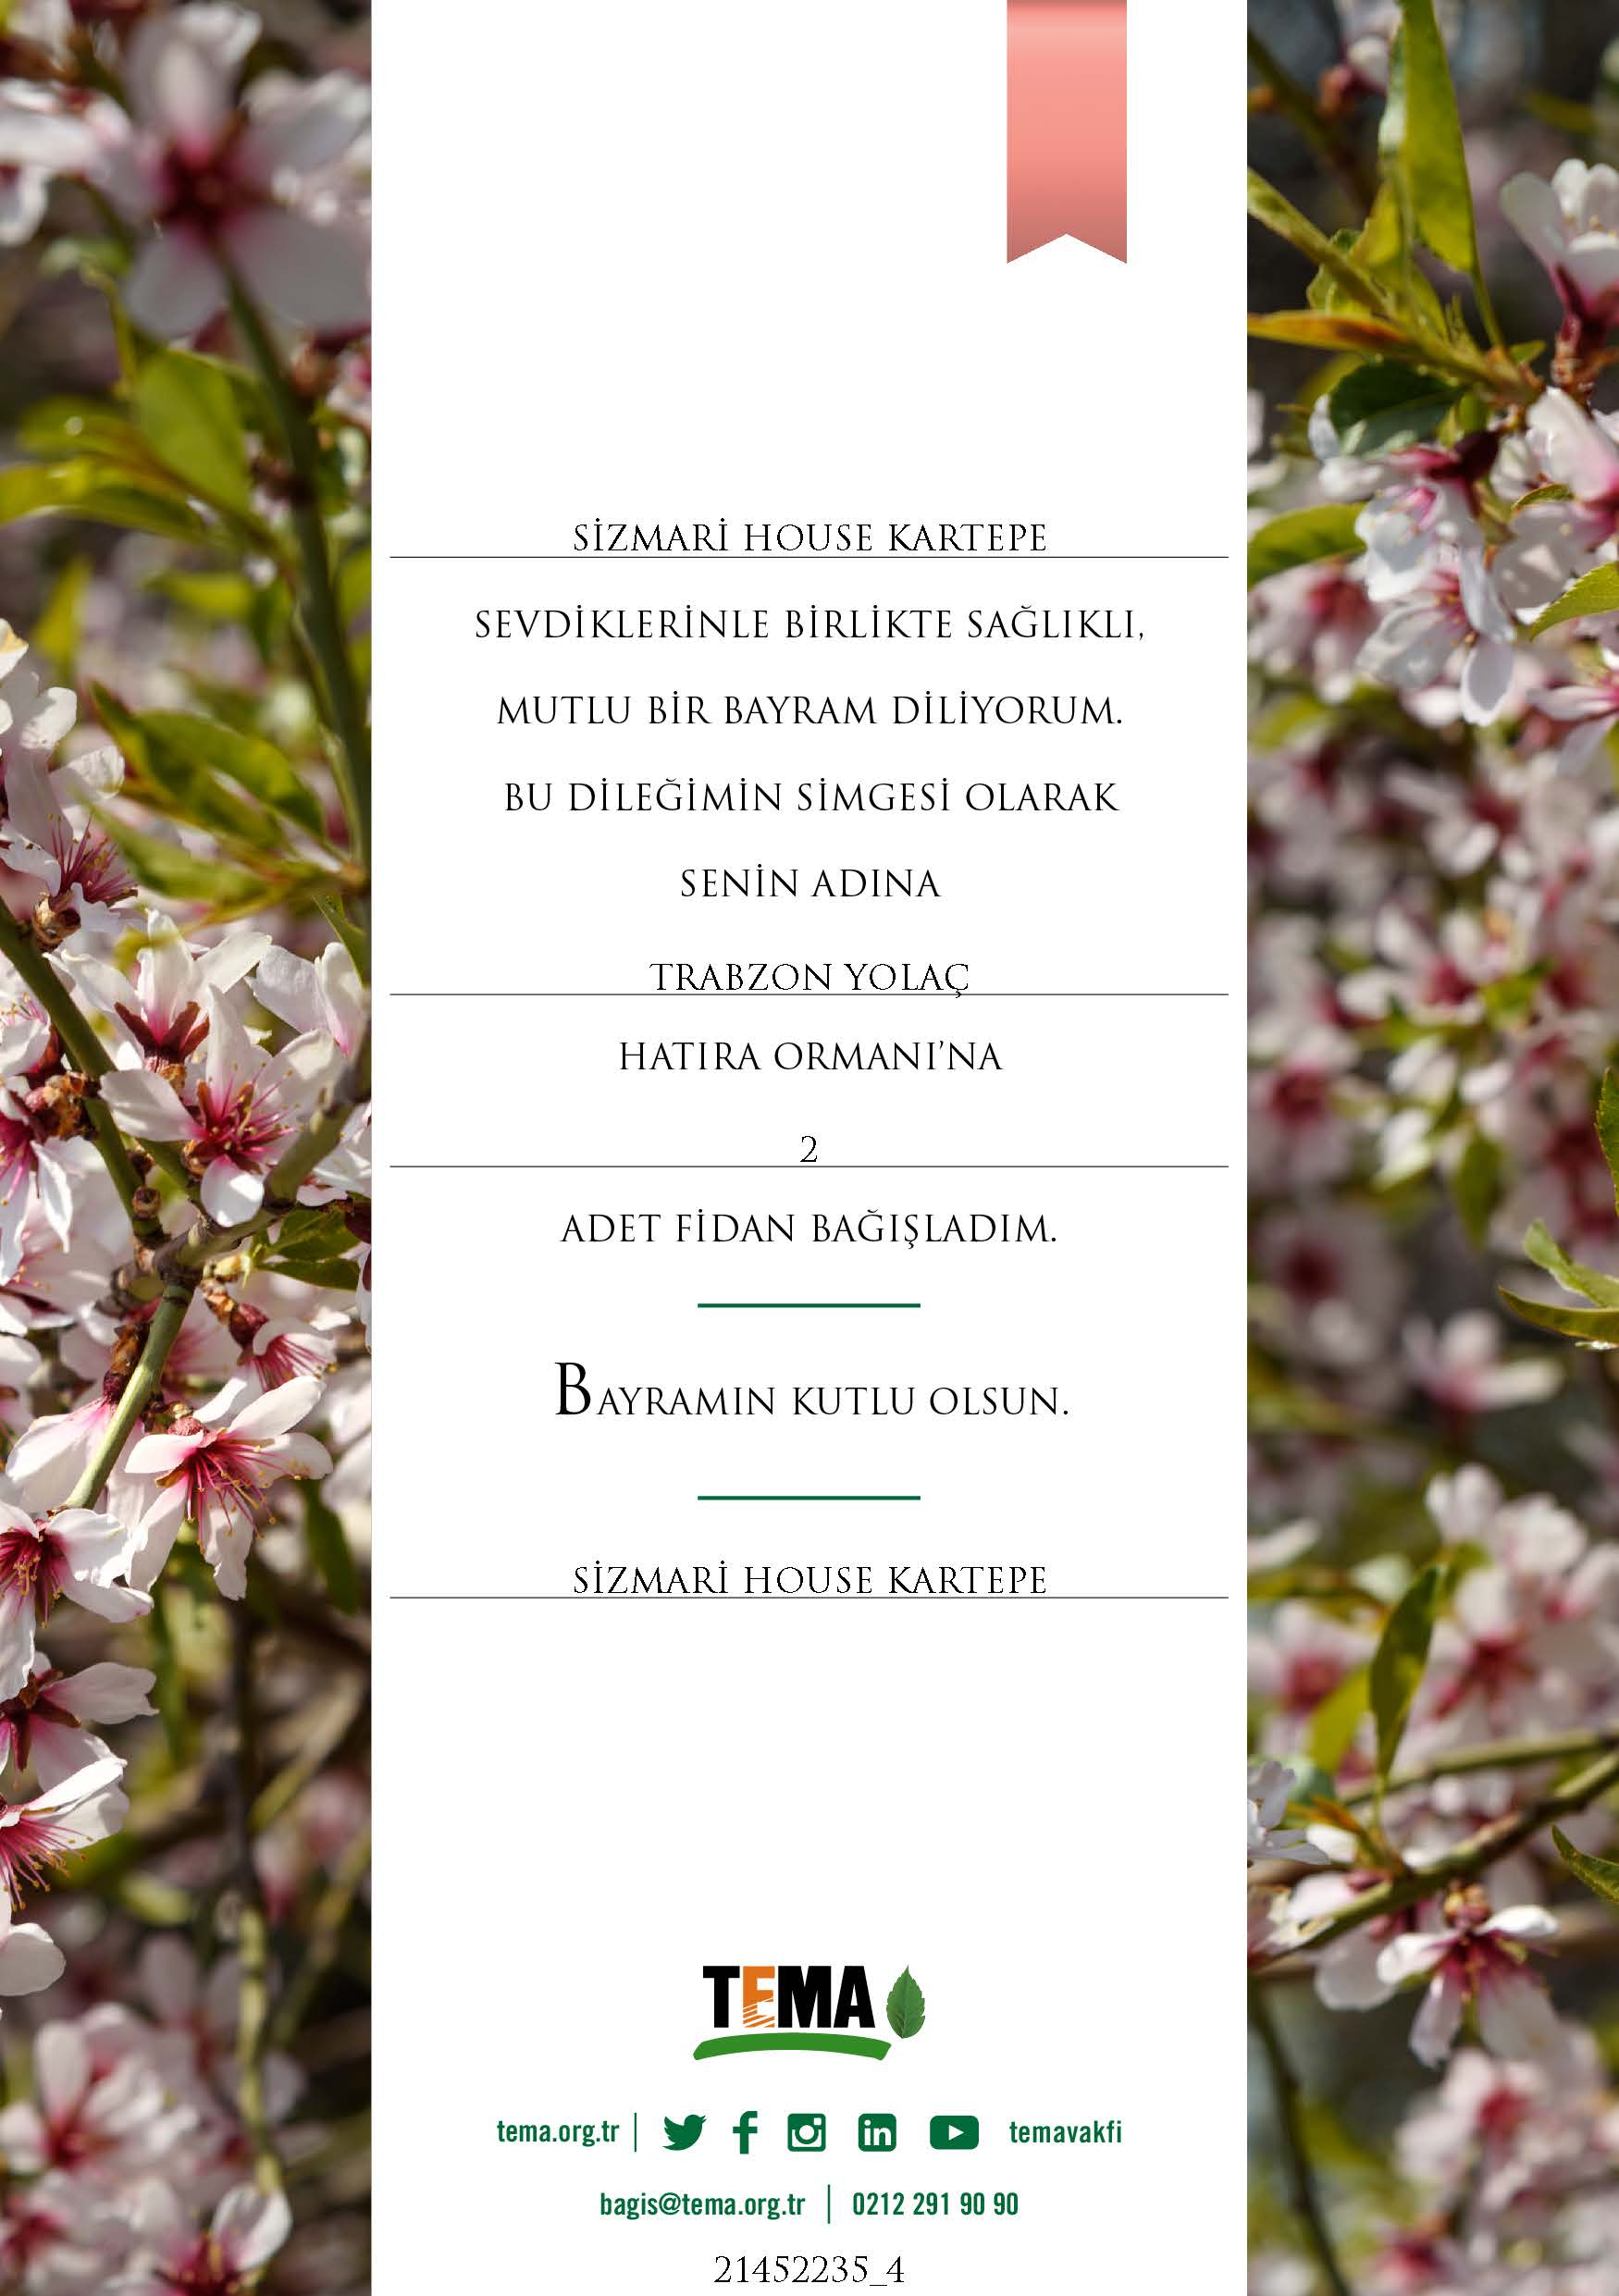

https://sizmari.com.tr/ web sitemizde;
Politikalarımızı, iş prensipleri ve kurumsal sorumluklarımızı, doğal hayatı koruma, kültürel mirasa konu yerlerde davranış kuralları, turistik geziler için toplu taşıma alternatifleri, özel gereksinimli misafirlerimize hizmetlerimizi, doğal ve kültürel mirasları ziyaret ederken dikkat edilmesi gereken hususları paylaştık.

SÜRDÜREBİLİRLİK KONUSUNDA HEDEFLERİMİZE ULAŞMAK İÇİN DESTEK VEREN TÜM ÇALIŞANLARIMIZ VE PAYDAŞLARIMIZA TEŞEKKÜR EDERİZ.

